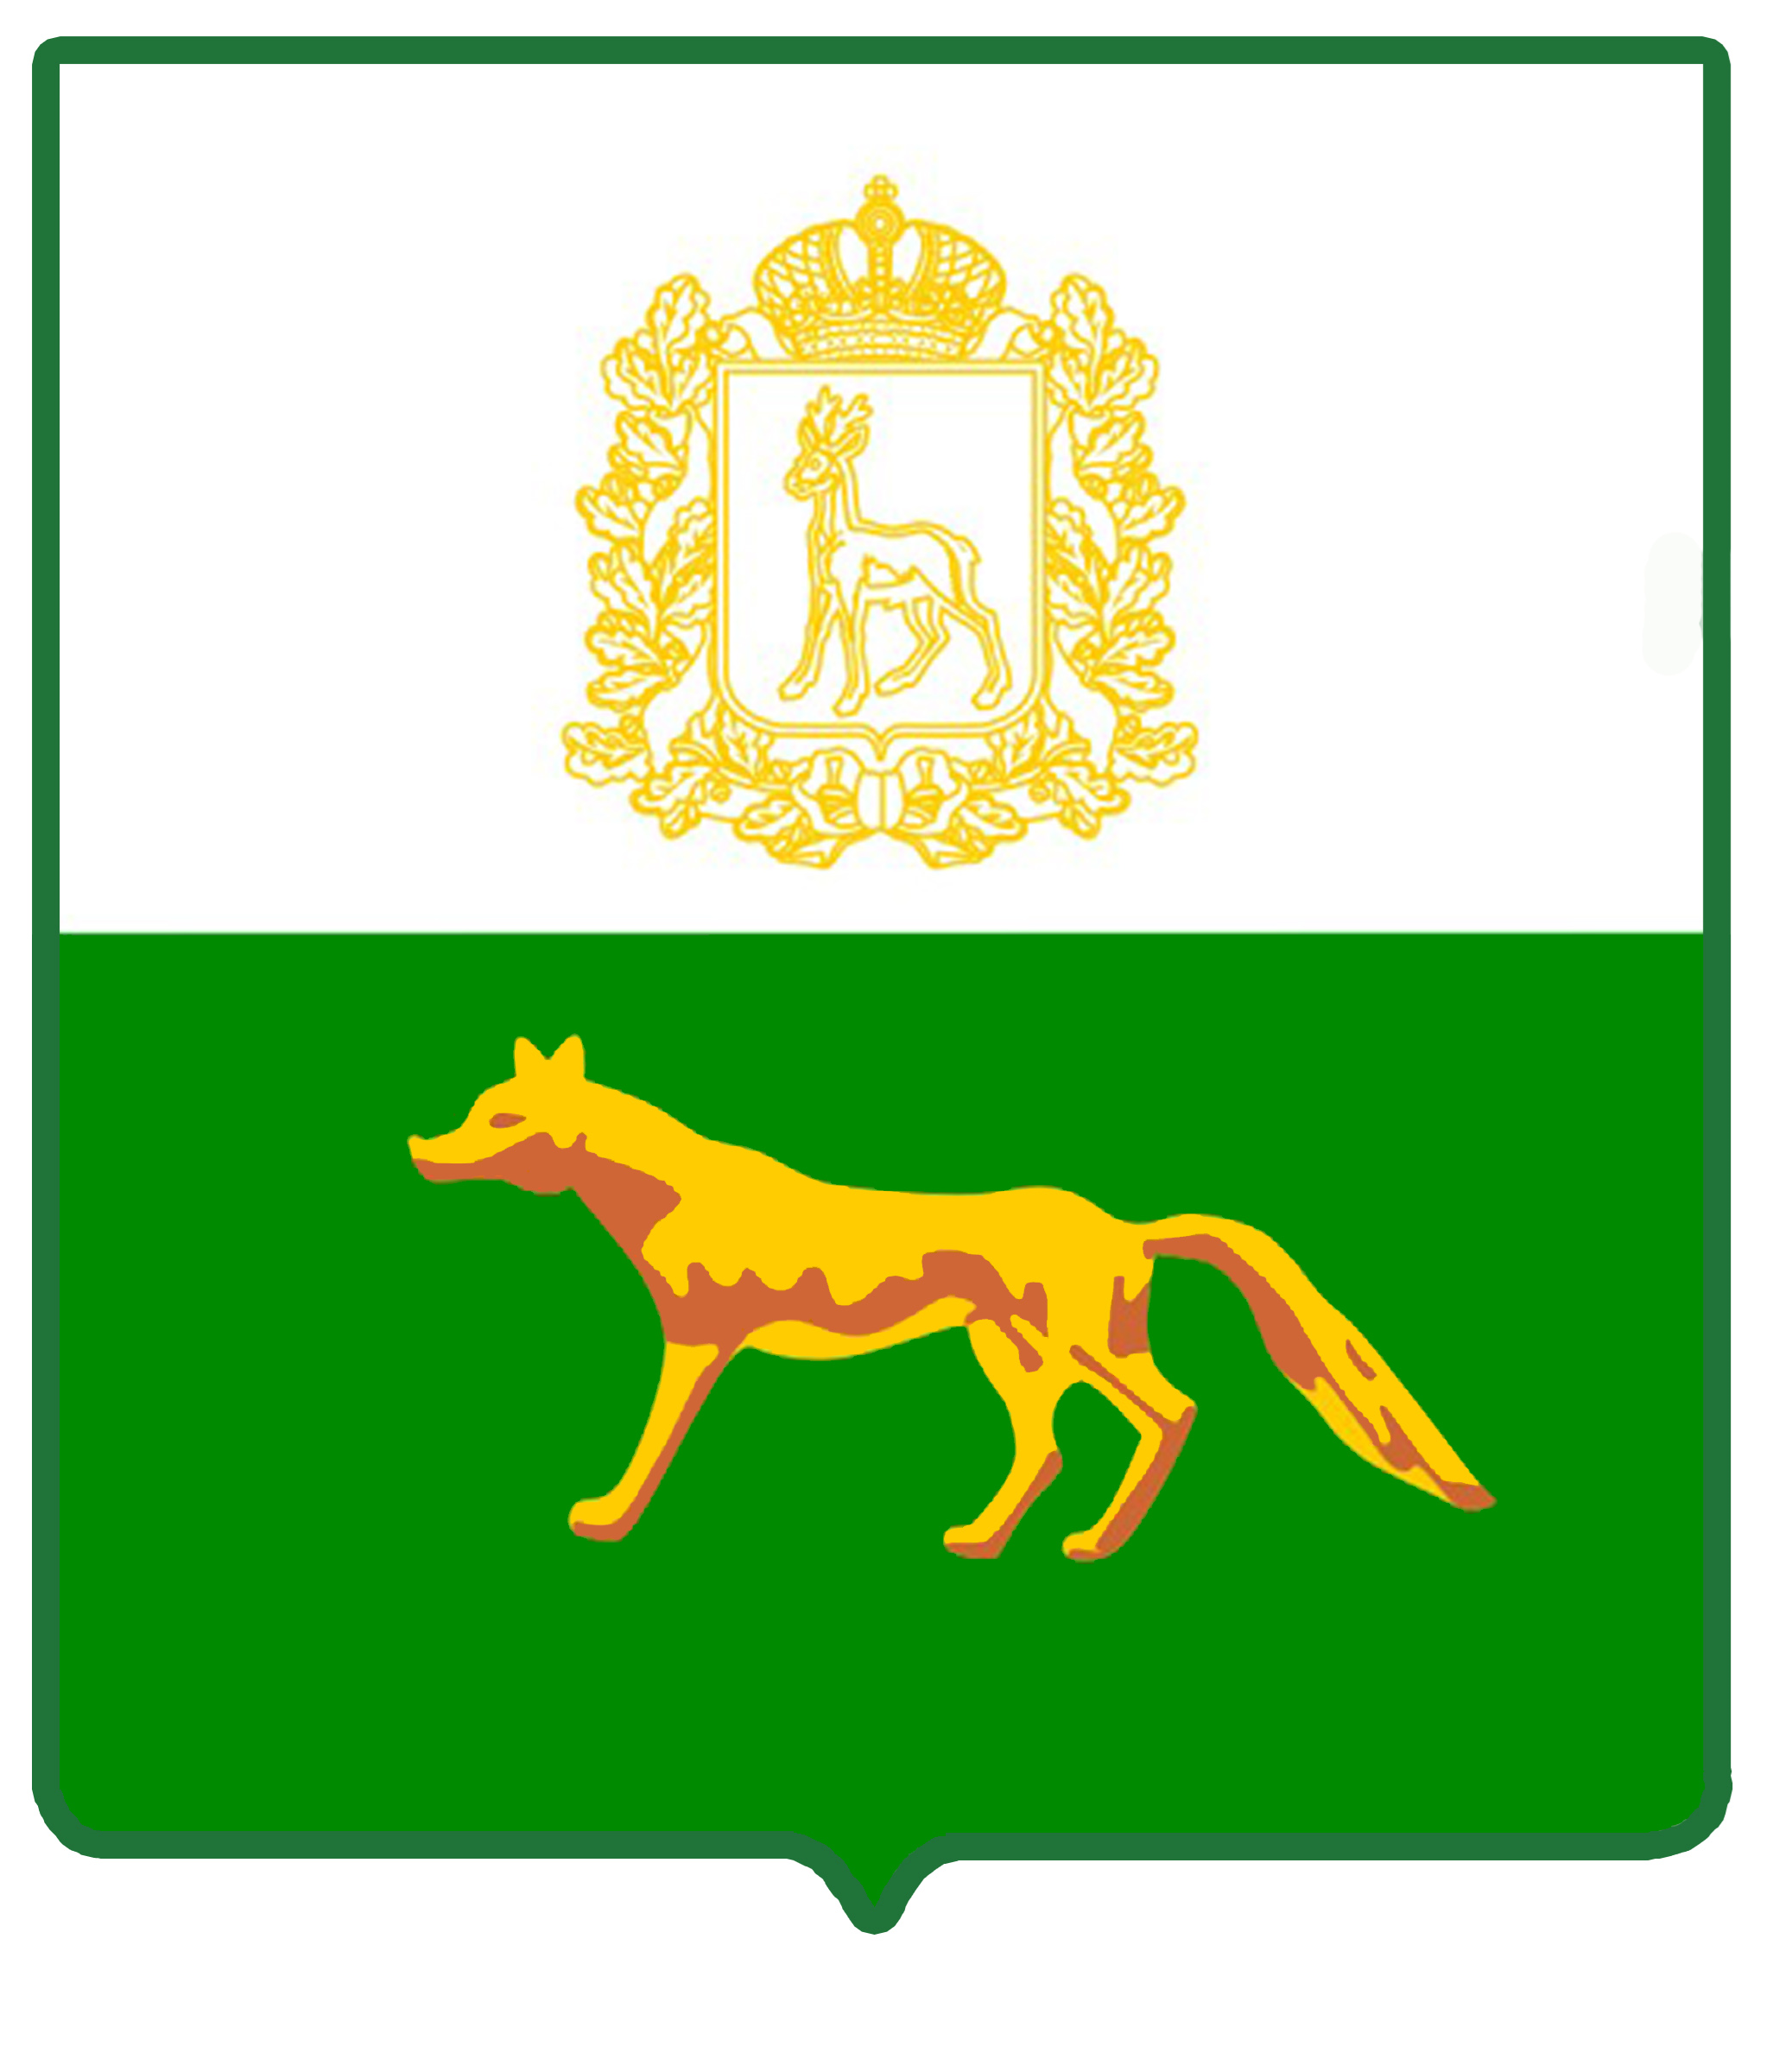  Администрация  муниципального района  Сергиевский  Самарской области  ПОСТАНОВЛЕНИЕ  «____»_____________2022г.  №_________ | ПРОЕКТ
Об утверждении порядка и условий заключения соглашений о защите и поощрении капиталовложений со стороны муниципального района Сергиевский Самарской области

В соответствии с Федеральным законом от 01.04.2020г. № 69-ФЗ «О защите и поощрении капиталовложений в Российской Федерации», Федеральным законом от 06.10.2003г. №131-ФЗ «Об общих принципах организации местного самоуправления в Российской Федерации», в целях установления порядка и условий заключения соглашений о защите и поощрении капиталовложений со стороны муниципального района Сергиевский Самарской области администрация муниципального района Сергиевский

ПОСТАНОВЛЯЕТ:

1. Утвердить порядок и условия заключения соглашений о защите и поощрении капиталовложений со стороны муниципального района Сергиевский Самарской области (Приложение №1).
2. Опубликовать настоящее постановление в газете «Сергиевский вестник» и разместить на официальном сайте администрации муниципального района Сергиевский в сети Интернет.
3. Настоящее постановление вступает в силу со дня его официального опубликования.
4. Контроль за выполнением настоящего постановления возложить на заместителя Главы муниципального района Сергиевский Чернова А.Е.

Глава муниципального района Сергиевский |  | А.И.Екамасов

М.В. Комина

Приложение №1

к постановлению администрации

муниципального района Сергиевский

№______ от «___»________2022г.

ПОРЯДОК И УСЛОВИЯ
ЗАКЛЮЧЕНИЯ СОГЛАШЕНИЙ О ЗАЩИТЕ И ПООЩРЕНИИ КАПИТАЛОВЛОЖЕНИЙ СО СТОРОНЫ МУНИЦИПАЛЬНОГО РАЙОНА СЕРГИЕВСКИЙ САМАРСКОЙ ОБЛАСТИ

- Общие положения

1.1. Настоящий порядок (далее — Порядок) разработан в соответствии
с частью 8 статьи 4 Федерального закона от 01.04.2020г. № 69-ФЗ «О защите
и поощрении капиталовложений в Российской Федерации» (далее – Федеральный закон № 69-ФЗ) и устанавливает условия и порядок заключения соглашений о защите и поощрении капиталовложений со стороны муниципального района Сергиевский Самарской области (далее – Соглашение).
1.2. Муниципальный район Сергиевский может быть стороной Соглашения, если одновременно выполняются следующие условия:
- сторонами Соглашения являются Российская Федерация и Самарская область или стороной Соглашения является Самарская область;
- стороной Соглашения является российское юридическое лицо, реализующее инвестиционный проект, в том числе проектная компания
(за исключением государственных и муниципальных учреждений, а также государственных и муниципальных унитарных предприятий),
не находящееся в процессе ликвидации и в отношении которого
не возбуждено производство по делу о несостоятельности (банкротстве)
в соответствии Федеральным законом от 26.10.2002 № 127-ФЗ
«О несостоятельности (банкротстве)» (далее — заявитель);
- инвестиционный проект, в отношении которого предлагается заключить Соглашение, соответствует условиям, предусмотренным Федеральным законом № 69-ФЗ.
1.3. Органом, уполномоченным от имени муниципального района Сергиевский подписывать Соглашения и дополнительные соглашения к ним, рассматривать связанные с заключением Соглашений документы, а также принимать решения об изменении и прекращении Соглашений, является администрация муниципального района Сергиевский Самарской области (далее – администрация).
1.4. К отношениям, возникающим в связи с заключением, изменением
и расторжением Соглашения, а также в связи с исполнением обязанностей
по Соглашению, применяются правила гражданского законодательства
с учетом особенностей, установленных Федеральным законом № 69-ФЗ.
1.5. Соглашение заключается не позднее 1 января 2030 года.

- Порядок получения заявителем согласия администрации
на заключение Соглашения

2.1. В целях получения согласия на заключение Соглашения заявитель направляет в администрацию заявление о предоставлении согласия на заключение Соглашения по форме Приложения №1 к настоящему Порядку (далее — заявление).
2.2. К заявлению прилагаются следующие документы и материалы:
1) информация о заявителе, в том числе информация о размере
его уставного капитала (если применимо), составе участников и сведения
об их возможности контролировать деятельность заявителя, а также копии учредительных документов заявителя и (при наличии) копия годовой финансовой отчетности и (или) годовой консолидированной финансовой отчетности заявителя за последний завершенный отчетный год, в отношении которой наступил срок ее формирования, с приложением копии аудиторского заключения, составленного в отношении такой отчетности;
2) бизнес-план, включающий сведения о размере планируемых к осуществлению заявителем капиталовложений и о предполагаемых сроках их внесения, подтверждение возможности сформировать капиталовложения, описание нового инвестиционного проекта, в том числе указание на территорию его реализации, сведения о товарах, работах, услугах или результатах интеллектуальной деятельности, планируемых к производству, выполнению, оказанию или созданию в рамках реализации нового инвестиционного проекта, в том числе о предполагаемых сроках осуществления данных мероприятий, с указанием отчетных документов, в том числе, если применимо, информацию о предполагаемых сроках получения разрешений и согласий, необходимых для реализации проекта, сроках государственной регистрации прав, в том числе права на недвижимое имущество, на результаты интеллектуальной деятельности или средства индивидуализации, а также о сроке введения в эксплуатацию объекта, создаваемого или реконструируемого в рамках инвестиционного проекта;
3) справка об отсутствии у заявителя задолженности по уплате налогов, сборов, таможенных платежей, иных платежей, взимание которых возложено на таможенные органы, страховых взносов, пеней, штрафов, процентов;
4) копия документа, подтверждающего полномочия лица (лиц), имеющего право действовать от имени заявителя.
2.3. Администрация осуществляет регистрацию заявления в соответствии с инструкцией по делопроизводству.
2.4. В целях рассмотрения заявления создается комиссия
по предоставлению согласия на заключение Соглашения (далее — Комиссия), состав и порядок работы которой утверждаются постановлением администрации.
2.5. Комиссия рассматривает заявление не позднее 10 рабочих дней
со дня его регистрации.
2.6. Комиссия в течение 5 рабочих дней со дня регистрации заявления запрашивает:
1) сведения в отношении заявителя из Единого государственного реестра юридических лиц посредством электронной информационной базы Федеральной налоговой службы России;
2) сведения в отношении заявителя о банкротстве из Единого федерального реестра сведений о банкротстве;
3) сведения в отношении заявителя о наличии (отсутствии) задолженности по уплате налогов, сборов, страховых взносов посредством электронной информационной базы Федеральной налоговой службы России.
2.7. По результатам рассмотрения заявления, документов и сведений, представленных заявителем, сведений, полученных Комиссией, на соответствие требованиям, установленным настоящим Порядком, Комиссия принимает решение о возможности (невозможности) предоставления согласия на заключение Соглашения, которое оформляется в форме протокола заседания Комиссии, а также издается распоряжение администрации о предоставлении согласия на заключение Соглашения (об отказе в предоставлении согласия на заключение Соглашения).
2.8. Основаниями для отказа в предоставлении согласия на заключение Соглашения являются следующие:
1) заявитель не является российским юридическим лицом или является государственным (муниципальным) учреждением либо государственным (муниципальным) унитарным предприятием;
2) заявление и прилагаемые к нему документы не соответствуют требованиям, установленным Федеральным законом № 69-ФЗ, настоящим Порядком;
3) заявителем не соблюдены условия, установленные статьей 6 Федерального закона № 69-ФЗ;
4) наличие у заявителя задолженности по уплате налогов, сборов, таможенных платежей, иных платежей, взимание которых возложено на таможенные органы, страховых взносов, пеней, штрафов, процентов;
5) недостоверность представленной заявителем информации;
6) нецелесообразность реализации инвестиционного проекта
на территории муниципального района Сергиевский.
2.9. Комиссия направляет заявителю распоряжение администрации о предоставлении согласия на заключение Соглашения (об отказе в предоставлении согласия на заключение Соглашения) в течение 5 рабочих дней со дня его принятия.
В случае принятия решения о нецелесообразности реализации инвестиционного проекта на территории муниципального района Сергиевский Комиссия дополнительно готовит и направляет заявителю заключение
с указанием причин и обоснованием невозможности заключения Соглашения.
2.10. Получение заявителем согласия администрации на заключение дополнительного соглашения осуществляется в порядке, установленном пунктами 2.1-2.9 настоящего раздела Порядка.

3. Условия и порядок заключения Соглашения

3.1. Соглашение должно содержать следующие условия:
1) описание инвестиционного проекта, в том числе характеристики товаров, работ, услуг или результатов интеллектуальной деятельности, производимых, выполняемых, оказываемых или создаваемых в результате реализации инвестиционного проекта, сведения об их предполагаемом объеме, технологические и экологические требования к ним;
2) указание на этапы реализации инвестиционного проекта,
в том числе:
а) срок получения разрешений и согласий, необходимых
для реализации проекта;
б) срок государственной регистрации прав, в том числе права
на недвижимое имущество, результаты интеллектуальной деятельности
или средства индивидуализации (в применимых случаях);
в) срок введения в эксплуатацию объекта, создаваемого, модернизируемого или реконструируемого в рамках инвестиционного проекта (в применимых случаях);
г) срок осуществления капиталовложений в установленном объеме,
не превышающий срока применения стабилизационной оговорки, предусмотренного частью 10 статьи 10 Федерального закона № 69-ФЗ;
д) срок осуществления иных мероприятий, определенных в соглашении о защите и поощрении капиталовложений;
3) сведения о предельно допустимых отклонениях от параметров реализации инвестиционного проекта, указанных в пункте 2 части 8
статьи 10 Федерального закона № 69-ФЗ (в пределах 25 процентов). Значения предельно допустимых отклонений определяются в соответствии с порядком, установленным Правительством Российской Федерации, при этом объем вносимых организацией, реализующей проект, капиталовложений не может быть менее величин, предусмотренных частью 4 статьи 9 Федерального закона № 69-ФЗ;
4) срок применения стабилизационной оговорки в пределах сроков, установленных частями 10 и 11 статьи 10 Федерального закона № 69-ФЗ;
5) условия связанных договоров, в том числе сроки предоставления
и объемы субсидий, бюджетных инвестиций, указанных в пункте 1 части 1 статьи 14 Федерального закона № 69-ФЗ, и (или) процентная ставка (порядок
ее определения) по кредитному договору, указанному в пункте 2 части 1 статьи 14 Федерального закона № 69-ФЗ, а также сроки предоставления
и объемы субсидий, указанных в пункте 2 части 3 статьи 14 Федерального закона № 69-ФЗ;
6) указание на обязанность публично-правового образования (публично-правовых образований) осуществлять выплаты за счет средств соответствующего бюджета бюджетной системы Российской Федерации
в пользу организации, реализующей проект, в объеме, не превышающем размера обязательных платежей, исчисленных организацией, реализующей проект, для уплаты в соответствующие бюджеты публично-правовых образований, являющихся сторонами соглашения о защите и поощрении капиталовложений, в связи с реализацией инвестиционного проекта (за исключением случая, если Российская Федерация приняла на себя обязанность возместить организации, реализующей проект, убытки), а именно налога на прибыль организаций, налога на имущество организаций, транспортного налога, налога на добавленную стоимость (за вычетом налога, возмещенного организации, реализующей проект), ввозных таможенных пошлин, акцизов на автомобили легковые и мотоциклы, на возмещение реального ущерба в соответствии с порядком, предусмотренным статьей 12 Федерального закона № 69-ФЗ, в том числе в случаях, предусмотренных частью 3 статьи 14 Федерального закона № 69-ФЗ);
7) порядок представления организацией, реализующей проект, информации об этапах реализации инвестиционного проекта;
8) порядок разрешения споров между сторонами соглашения о защите и поощрении капиталовложений;
9) иные условия, предусмотренные Федеральным законом № 69-ФЗ.
3.2. Соглашение о защите и поощрении капиталовложений заключается с организацией, реализующей проект, при условии, что такое соглашение предусматривает реализацию нового инвестиционного проекта в одной
из сфер российской экономики, за исключением следующих сфер и видов деятельности:
1) игорный бизнес;
2) производство табачных изделий, алкогольной продукции, жидкого топлива (ограничение неприменимо к жидкому топливу, полученному
из угля, а также на установках вторичной переработки нефтяного сырья согласно перечню, утвержденному Правительством Российской Федерации);
3) добыча сырой нефти и природного газа, в том числе попутного нефтяного газа (ограничение неприменимо к инвестиционным проектам
по сжижению природного газа);
4) оптовая и розничная торговля;
5) деятельность финансовых организаций, поднадзорных Центральному банку Российской Федерации (ограничение неприменимо к случаям выпуска ценных бумаг в целях финансирования инвестиционного проекта);
6) строительство (модернизация, реконструкция) административно-деловых центров и торговых центров (комплексов), а также многоквартирных домов, жилых домов (кроме случаев строительства таких домов в соответствии с договором о комплексном развитии территории).
3.3 Решение о заключении соглашения о защите и поощрении капиталовложений принимается в форме распоряжения администрации.
Соглашение о защите и поощрении капиталовложений принимается
в течение 30 календарных дней со дня принятия распоряжения администрации. Соглашение заключается в письменной форме в количестве экземпляров, равном числу сторон соглашения. Каждый экземпляр соглашения подписывается всеми его сторонами и имеет равную юридическую силу.

4. Порядок осуществления мониторинга этапов реализации Соглашения

4.1. Администрация является органом, осуществляющим мониторинг этапов реализации Соглашения, включающий в себя проверку обстоятельств, указывающих на наличие оснований для расторжения Соглашения.
4.2. По итогам проведения указанной в пункте 4.1 настоящего Порядка процедуры не позднее 1 марта года, следующего за годом, в котором наступил срок реализации очередного этапа инвестиционного проекта, предусмотренный Соглашением, администрация формирует отчет о реализации соответствующего этапа инвестиционного проекта и направляет его в уполномоченный федеральный орган исполнительной власти.

Приложение №1

к Порядку

В администрацию муниципального района Сергиевский Самарской области
от
(организационно-правовая форма, полное наименование юридического лица)
Адрес:
(местонахождение юридического лица)
Телефон:
Адрес электронной почты:

ЗАЯВЛЕНИЕ
о предоставлении согласия на заключение соглашения о защите и поощрении капиталовложений

____________________________________________________________________________
(полное наименование организации, реализующей проект)
в лице _______________________________________________________________________________,
(должность, фамилия, имя, отчество (при наличии)
уполномоченного лица)
действующего на основании ______________________________________________________,
(устав, доверенность, приказ или иной документ,
удостоверяющий полномочия)

просит заключить соглашение о защите и поощрении капиталовложений (далее - соглашение) для реализации нового инвестиционного проекта
«________________________________________________________________________________

_______________________________________________________________________________» (далее - проект).
(наименование проекта)

Подписание настоящего заявления означает согласие заявителя на осуществление в целях заключения, изменения, прекращения (расторжения) соглашения, заключения дополнительных соглашений к нему и в соответствии с требованиями законодательства Российской Федерации обработки (в том числе сбор, запись, систематизацию, накопление, хранение, уточнение (обновление, изменение), извлечение, использование, передачу, обезличивание) персональных данных физических лиц, информация о которых представлена заявителем, сведений о заявителе, о проекте, о заключаемом соглашении, о дополнительных соглашениях к нему и информации о действиях (решениях), связанных с исполнением указанных соглашений.

(дата)
(должность уполномоченного лица) |  | (подпись) |  | (ф.и.о. уполномоченного лица)

